Курсовая работа по дисциплине
«Основы конструирования программ»

Структура пояснительной записки

Титульный лист (образец приведен в одноименном файле)
Задание по курсовой работе (заполненное и подписанное студентом и преподавателем)
Содержание
- Требования к программе (см. пояснения ниже)
- Конструирование программы
  - Разработка структуры программы (см. пояснения ниже)
  - Выбор способа организации данных (см. пояснения ниже)
  - Разработка перечня пользовательских функций программы (см. пояснения ниже)
3. Разработка алгоритмов работы программы (см. пояснения ниже)
3.1 Алгоритм функции main
3.2 Алгоритм функции … (выбирается из перечня пользовательских функций)
3.3 Алгоритм функции … (выбирается из перечня пользовательских функций)
4. Описание работы программы (см. пояснения ниже)
4.1 Авторизация
4.2 Модуль администратора
4.3 Модуль пользователя
4.4 Исключительные ситуации
Приложение (обязательное): листинг кода с комментариями (приводится ВЕСЬ код с Вашим авторским форматированием и комментариями).

Требования к программе включают:
- полный текст Вашего варианта задания,
- исходные данные для курсовой работы из документа Общие требования к курсовой работе (выберите основной или альтернативный вариант),
- функциональные требования к конкретно вашей курсовой работе (рекомендуется взять за основу материал из документа Общие требования к курсовой работе и расширить его для своей темы, например, прописать индивидуальное задание, разновидности поиска и сортировки, + конкретизировать возможные исключительные ситуации),
- требования к программной реализации (см. Общие требования к курсовой работе).
Не пишите в требования то, что Вы точно не реализуете в действительности. Для надежности после завершения работы над программой вернитесь к требованиям и проверьте соответствие вашей программы тому, что вы заявляли.
Разработка структуры программы подразумевает графическое представление структуры программы с указанием модулей, подмодулей и их функциональных возможностей. Для объектно-ориентированного программирования в данном подразделе приводится UML диаграмма классов!
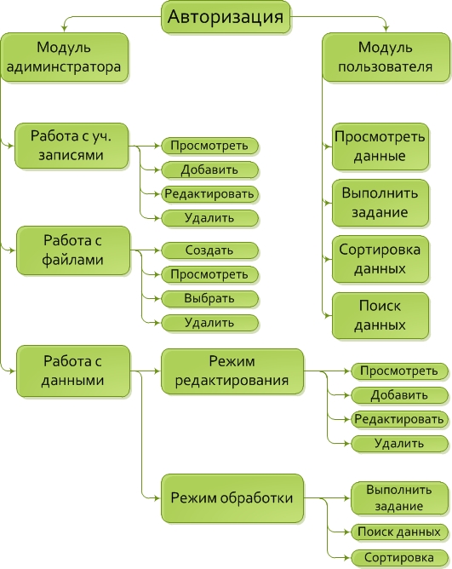
Рисунок 1 – Пример структуры программы

Графическая среда может быт любой; в качестве рекомендации обращаю ваше внимание на online-редакторы, например:
http://www.newart.ru/htm/flash/risovalka_42.php

Выбор способов организации данных:
- в качестве выбора способа описания входных данных: приводится описание типов struct (1. для учетных записей пользователей, 2. для данных) с указанием конкретных полей. В случае объектно-ориентированного программирования приводятся названия предполагаемых классов и содержащихся в них полей. При работе с базой данных дополнительно приводится структура таблиц.
- в качестве способа объединения входных данных: указывается использование массивов/векторов/…, а также их выбранная область видимости (локальные/глобальные).
Разработка перечня пользовательских функций программы подразумевает перечисление и краткие комментарии прототипов функций, необходимых для реализации программы. Прототипы функций рекомендуется разбить на тематические группы в соответствии с модульной структурой программы. В случае использования объектно-ориентированного программирования приводятся методы для классов. Код функций (методов) не приводится, т.к. на этом этапе он еще не существует.
В сущности, второй раздел впоследствии будет представлять собой код программы до главной функции main (здесь расположены пользовательские типы данных – структуры, глобальные переменные массивов или векторов, прототипы всех предполагаемых функций).
Разработка алгоритмов работы программы включает блок-схемы алгоритмов с кратким словесным описанием их работы для функции main и двух любых пользовательских функций (в случае использования объектно-ориентированного программирования разрабатываются алгоритмы для двух любых методов классов + алгоритм функции main). Обратите внимание: так как алгоритмы разрабатываются до непосредственного кодирования программы, то они не могут содержать просто копии строчек кода. Алгоритм может содержать словесные инструкции с упоминанием имен структур, массивов/векторов, функций.
Главный критерий хорошего алгоритма: если вы можете дать ваш алгоритм коллеге (одногруппнику) и он по вашему алгоритму без дополнительных разъяснений с вашей стороны напишет код, значит алгоритм достиг своей цели. Признаком хорошего алгоритма также является его относительная компактность.
Алгоритм должен быть оформлен согласно ГОСТ 19.701-90 Схемы алгоритмов, программ, данных и систем (вспомогательная информация по данной теме доступна по ссылке http://bit.ly/1skqzkw).
Графическая среда для разработки алгоритмов может быт любой; в качестве рекомендации обращаю ваше внимание на online-редакторы, например:
http://www.newart.ru/htm/flash/risovalka_42.php
Описание работы программы подразумевает краткое словесное описание работы программы со скриншотами консоли.

Объем пояснительной записки не регламентируется, основной критерий в данном случае – это качество.

